海南省政府2010—2011年重点项目——
2009—2020年海南省现代服务业重点项目——
2010—2020年海南省现代物流业重点项目——
海南省农资物流交易中心批发市场项目
工 作 简 报
二0一一年第二期
项目依据和战略定位：国务院《关于推进海南国际旅游岛建设发展的若干意见》
项目批准：海南省人民政府 海南省发改委 海南省商务厅 海口市人民政府

项目立项：海南省发改委 项目节能审查：海南省住房和城乡建设厅
项目规划：中共海南省委 海南省人民政府《海南国际旅游岛建设发展规划纲要》
中共海口市委 海口市人民政府《海南国际旅游岛海口市建设发展规划纲要》 海南省农业厅 海口市人民政府 十一五规划建设项目
招商引资：海口市人民政府 海南省商务厅 民革海南省委 海南省农业交流协会
项目业主：海南省农业交流协会 海南国为投资有限公司
简报编印：海南省农资物流交易中心批发市场项目领导小组 2011年1月22日

【本 期 目 录】

第一部分：项目近期进展
一、首只专门投资于海南国际旅游岛的私募基金（PE）——国为运通（天津）股权投资基金面世 首期10亿元人民币募集到位……………………………（P2）
二、周大卫获邀参加2011年亚洲金融论坛，大会提问引发论坛热议金融与农业结合商机，首只投资海南的私募基金参加论坛项目配对洽谈…………………（P3）

第二部分：基金投资计划
一、国为运通PE基金计划投资项目………………………………………………（P8）

第三部分：项目实施保障
一、海南省农业交流协会受邀参加中国东盟农资商会第一届理事会、常务理事会第三次全体会议…………………………………………………………………（P14）
二、海南省商务厅召开海南省2011年中小商贸企业融资担保交流会
海南省农业交流协会受邀参加………………………………………………（P15）

第一部分：项目近期进展
一、首只专门投资于海南国际旅游岛的私募基金（PE）——国为运通（天津）股权投资基金面世 首期10亿元人民币募集到位
首只专门投资于海南国际旅游岛的私募基金——国为运通（天津）股权投资基金面世，截至2011年1月21日，首轮10亿元人民币已募集到位。
2010年10月，海南省政府李国梁副省长率领海南省商务厅代表团参加了中国东盟博览会。中国东盟博览会组委会、国家商务部投资促进局、天津滨海国际产权交易所安排海南省农资物流交易中心批发市场项目参加大会项目投融资洽谈路演，是大会安排的四个路演项目之一。经多轮考察洽谈，美国运通投资银行控股集团与海南省农业交流协会签约设立国为运通PE投资基金，随后基金在天津滨海新区注册。
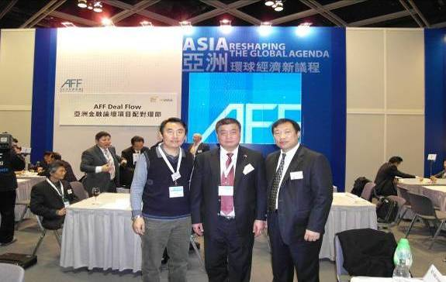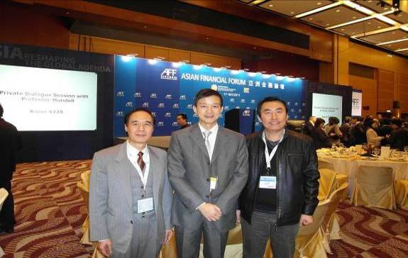
美国运通投资银行控股集团执行董事徐家平（中） 香港特区政府财经事务及库务局助理秘书长叶小明（中）
海南省农业交流协会秘书长周大卫（左） 国际农业技术促进会方原会长（左）、
吉林长白山股权投资有限公司总裁孟倩（右） 海南省农业交流协会秘书长周大卫（右）
参加2011年亚洲金融论坛项目配对环节 参加2011年亚洲金融论坛由欧元之父蒙代尔主讲的午餐会
海南省农业交流协会秘书长、国为运通PE投资基金合伙人周大卫在2010年12月7日——10日在北京与联合国工业发展组织（中国）国际工业合作中心负责人李春林、天津运通嘉华股权投资基金的刘春建执行副总会面，并洽商农资项目合作；随后周大卫赴天津会合美国运通投资银行控股集团执行董事徐家平并共同与天津滨海银行签订国为运通基金委托银行托管手续。2010年12月底国为运通私募基金已募集到4亿元人民币。2011年1月国为运通PE投资基金又通过美国运通投资银行控股集团在2011年香港亚洲金融论坛举办前后的系列运作，国为运通（天津）股权投资基金负责人至2011年1月21日确认又募集到6亿元人民币，因此国为运通PE投资基金总共已募集到位10亿元人民币（约1.5亿美元）。
美国运通投资银行控股集团和海南省农业交流协会、海南国为投资有限公司共同发起设立的国为运通PE投资基金，计划在十二五期间为海南国际旅游岛共募集50亿元人民币基金，充分利用市场资源，发挥双方优势，吸引境内外资金投资具成长潜力企业。未来通过国内天交所、创业板、美国、香港主板上市实现股权增值和资本退出，从而带动海外和社会资本进入，为基金合伙人创造良好的经济效益。
2011年1月18日，海南省农业交流协会秘书长周大卫在香港参加亚洲金融论坛时，向天津市副市长崔津渡汇报了该农资项目进展，并向崔市长呈报了项目和基金的有关材料。
（海南省农业交流协会 蔡亲利 二0一一年一月十九日）
二、周大卫获邀参加2011年亚洲金融论坛，大会提问引发论坛热议金融与农业结合商机，首只投资海南的私募基金参加论坛项目配对环节洽谈
香港特区政府与香港贸易发展局共同举办的亚洲金融论坛，2011年17日一18日连续两天在香港举行，论坛吸引了来自33个国家及地区、超过1600名金融业人士和商界领袖代表出席，探讨亚洲未来的发展机遇及挑战。
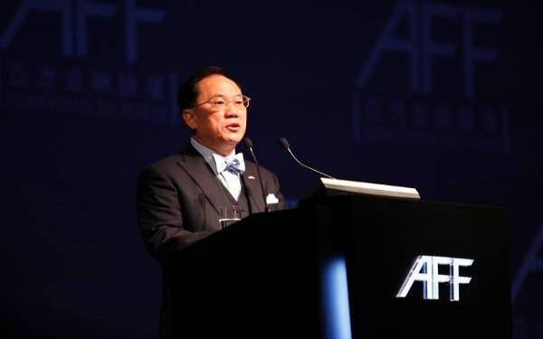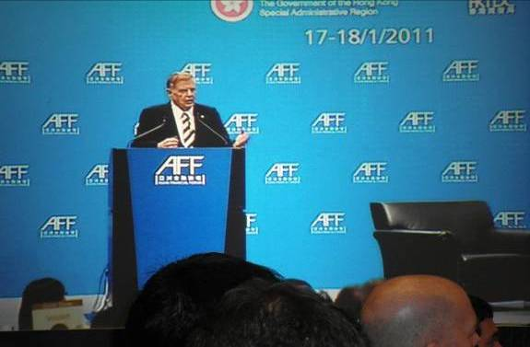
香港特别行政区行政长官 曾荫权 欧元之父诺贝尔经济学奖获得者——罗伯特·蒙代尔
出席2011年亚洲金融论坛并致欢迎词 在2011年亚洲金融论坛午餐会上演讲
香港特区行政长官曾荫权、香港特区财政司司长曾俊华、香港财经事务与库务局局长陈家强、香港贸易发展局总裁林天福、渣打银行执行董事及行政总裁洪丕正等出席开幕大会并致开幕词。
全国人大常委会原副委员长、国际金融论坛（北京）主席成思危教授，英国外交联邦事务大臣夏伟林，中国证监会主席尚福林，中国保监会主席吴定富作为主题演讲嘉宾，在香港特区行政会议非官守成员、香港交易所主席、国际证劵交易所联会主席及董事夏佳理主持的“亚洲：环球经济新议程”环节进行了主题演讲。
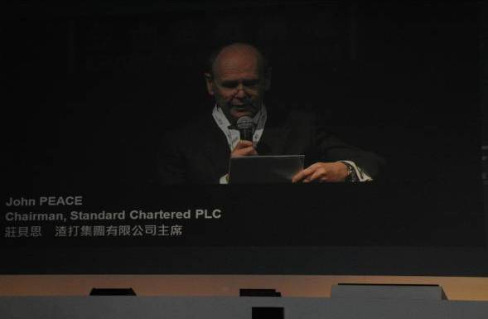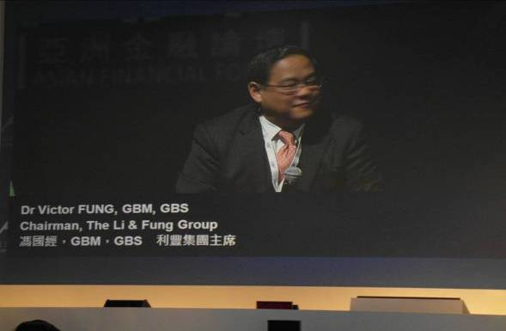
渣打集团有限公司主席庄贝思出席论坛 香港利丰集团主席冯国经主持论坛讨论
在香港金融管理局总裁陈德霖主持的政策对话环节，菲律宾财政部长塞萨而·普里斯玛、日本财务省财务官玉木林太郎、澳洲助理财长兼金融服务及退休金部部长比而索顿、新加坡金融管理局副局长王宗智、香港特区财经事务及库务局局长陈家强进行了以“在全球低息及流动资金过剩的环境下，亚洲所面对的挑战”的政策对话。
中投国际（香港）公司董事长刘遵义教授主持了“中国机遇”为主题的讨论环节，国开行董事长陈元、天津市副市长崔津渡、云南省副省长曹建方参与演讲讨论。在恒隆地产公司董事长陈启宗（海南省人民政府顾问）主持的“中国企业踏足世界舞台”的环节，中国银行董事长肖钢、中国移动董事长王建宙、华润集团董事长宋林、联想集团董事局主席柳传志参加了演讲讨论。
在香港证劵及期货事务委员会主席方正主持的早餐会上，瑞士金融市场监管局首席执行长柏特里克·拉夫劳伯、韩国金融委员会常任委员李宗求参加了演讲。
在摩根大通总经理李晶主持的“天然资源带来的投资机遇”的互动环节，俄罗斯铝业联合公司副行政总裁奥列格·穆哈麦德申、淡水河谷矿产品公司总裁麦礼仕、克能石油公司总裁罗布森等进行了演讲。
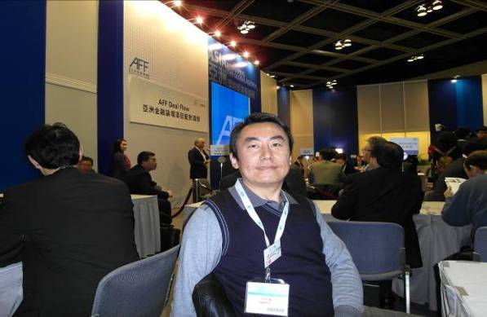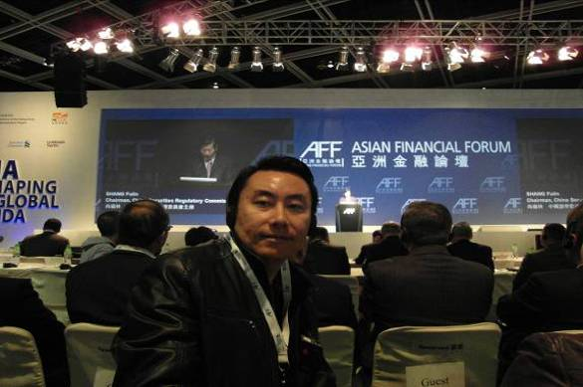
海南省农业交流协会周大卫秘书长参加论坛项目配对 周大卫参与亚洲金融论坛，中国证监会主席尚福林在演讲中
香港金融管理局总裁陈德霖主持“香港作为国家的全球金融中心：人民币业务的发展”的专题工作坊。香港特区政府财经事务及库务局局长陈家强、香港证劵及期货监察委副行政总裁张灼华、中国人民银行深圳中心支行行长张建军、中国银行（香港）公司副总裁高迎欣等纷纷加入讨论。
欧元之父、诺贝尔经济学奖得主罗伯特·蒙代尔教授、德勤中国首席执行官卢伯卿、高盛资产（亚洲）公司总经理布礼图、欧盟驻港办主任简倩蕾、重庆市市长黄奇帆等分别在早餐会、午餐会和有关专题工作坊中进行了演讲。
民革海南省委委员、海南省工商联执委、国为运通（天津）股权投资基金(PE)执行合伙人、海南省农业交流协会秘书长周大卫是海南省唯一参加这次亚洲金融论坛代表。论坛也为出席者缔造联系交流的机会，与来自全球各地的潜在业务伙伴会面，发掘新商机。大会18日下午设立一个项目配对环节，为寻找资金的企业及投资项目策划人、高资产人士、中介机构、专业服务机构等人士，安排一对一面谈，洽谈融资合作及投资商机。美国运通投资银行控股集团专门重点为海南省农业交流协会、海南国为投资有限公司投资建设的2010-2011年海南省重点项目——海南省农资物流交易中心批发市场项目在本次论坛的国际LP、GP高峰会中安排进行配对洽谈和路演，并与多家国际知名金融机构达成合作意向，论坛结束后将陆续来海南考察海南省农资物流交易中心批发市场项目和海南投资环境。
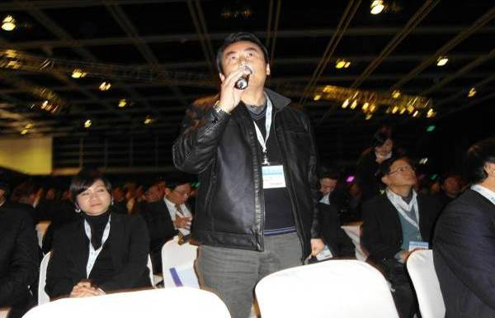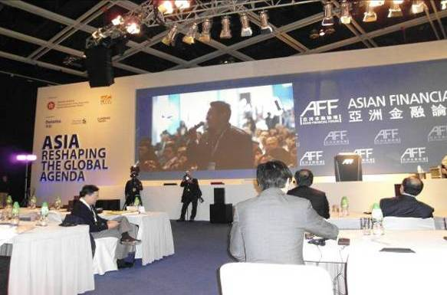
周大卫在2011年亚洲金融论坛大会讨论环节向中国国际金融公司
朱云来总裁提问 引发论坛热议金融投资农业相关话题
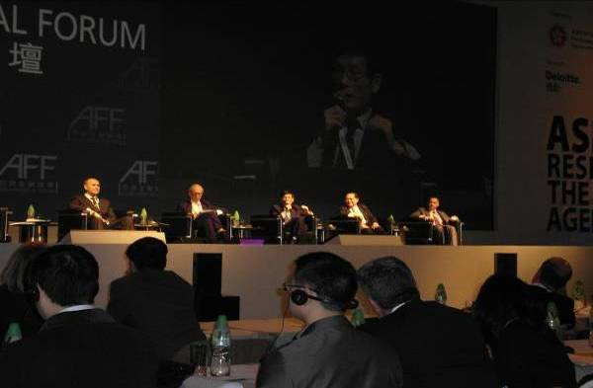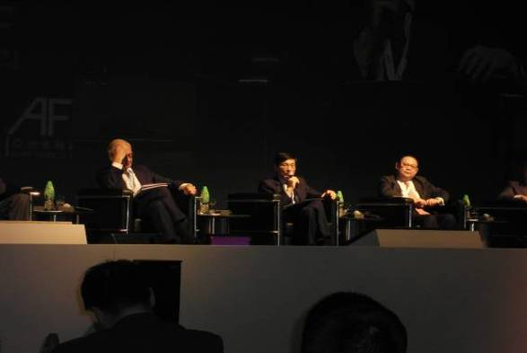
中国国际金融公司总裁朱云来（中）回答周大卫提问
17日下午，在大会讨论环节“全球投资机遇”议程，由香港利丰集团主席冯国经主持，渣打集团有限公司主席庆贝思、富达国际投资组合总裁安东尼、中国国际金融有限公司总裁朱云来、第一东方投资集团董事长诸立力、舒阿资本公司CEO萨米而等五位演讲嘉宾在论坛讨论环节发言后，在提问环节经大会主席同意，海南省农业交流协会秘书长周大卫在会上向中国国际金融公司朱云来总裁提问：“联合国粮农组织近日发出警告，2010年12月全球粮农产品价格指数已达20年以来最高点，恐引发通胀和粮荒威胁，目前金融和农业结合是否是一次投资机遇?中国国际金融公司有没有农业领域的投资计划？”朱云来总裁表示：“中国金融业如何积极面对金融危机对现代农业发展的挑战,充分发挥金融对农业经济发展的支持作用,探讨建立金融支持现代农业发展的长效机制，是值得关注和探讨的商机，中国国际金融公司也一直在密切注意，并将伺机切入。”从而引发亚洲金融论坛演讲嘉宾对农业等“三农问题”的热烈讨论和关注。讨论环节主持人冯国经主席进而向渣打集团公司主席庄贝思提问“您认为农业或更广泛的绿色产业现在是否是投资商机？”庄贝思主席回答：“农业领域未来投资机会非常多。2011年通货膨胀形势下，农民要受到扶持，大家要生产适销对路的产品，才能避免农业产品积压。”舒阿资本总裁比安萨里认为：“政府角度，要保证充足的粮食来满足非洲等地供应。”冯国经主席最后总结：“必须确保粮农产品、食物和人口之间的平衡，恐怕要设一个专项讨论，这是以后的事情了。”由此可见我们筹备的世界农业论坛的可行性和必要性。
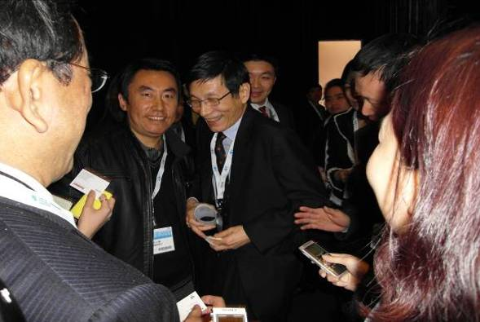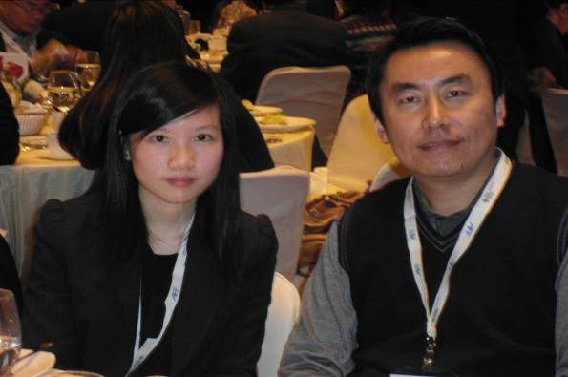
周大卫与中国国际金融公司总裁朱云来（中）会谈 周大卫与香港特区政府财经与库务局助理秘书长钟慧婷出席午餐会
18日，重庆市黄奇帆市长在午餐会上又提及重庆已在巴西购买300万亩土地种大豆，供应中国市场。18日下午，国际农业技术促进会方原会长又在大会讨论环节再为“三农”发问，更为论坛的“农农”气息再添了一把火。
该论坛也让海南省农资物流交易中心批发市场项目产生了全新的公益运作模式、崭新的经营策略和市场定位，并对今年在海南筹办世界农业论坛和世界农业博览会有重大的借鉴作用和先导意义。正如论坛上冯国经主席表示，有必要将三农问题作一专门的论坛来探讨。通过参加论坛，我们更加有信心去推动海南省农资物流交易中心批发市场等项目，为海南“三农”和国际旅游岛建设做贡献。
（海南省农业交流协会 蔡亲利 二0一一年一月十九日）
第二部分：基金投资计划
一、国为运通PE基金计划投资项目
（一）海南省农资物流交易中心批发市场项目
海南省农资物流交易中心批发市场项目是海南省委、省政府确定的海南省2010-2011年重点项目，海口市政府批准项目选址在海口市新海物流园区，并由海南省农业交流协会、海南国为投资有限公司按“业主总揽制”的要求投资建设，计划总投资25亿元，期中一期工程投资8.65亿元。项目总占地面积1398亩，建筑总面积150万m2，分为省级农资物流交易中心批发市场、农资产品展示交易中心、世界农业论坛会议中心、世界农业博览会场馆和示范园、政府配套服务管理及配套商务辅助设施、农资信息农业技术咨询服务中心、农资储运中心、省级农资物流配送中心，以及东、西、中、南部区域农资物流配送分中心、农资网上交易平台、农资物联网、农资质量检验检测跟踪追溯中心等几大功能区，一期项目将于2011年初正式建成并投入使用。该项目的建成，必将提高海南省农资物流交易规范化程度，从根本上解决类似“豇豆事件”、“问题西瓜种苗”等的农资、农产品质量安全问题，大大降低农资交易成本，提高农业企业和农民收入，促使广大农企和农户的现代农业市场观念的形成，便于政府对农资质量安全的监管,便于农资商营销,便于农户采购，同时从根本上消除假冒伪劣农资为害，进而对海南热带农业产业的转型升级和农产品质量安全保障体系建设起到明显的促进作用。
该项目定位为公益性农村基础设施建设项目，将以零租金的模式向全世界农资生产企业招商，成为高科技农资企业的全球总部，以此让利于农民和农业企业，并降低农产品生产成本，从而减轻农产品食品通货膨胀压力。该市场将汇聚全球农林牧渔业各类低碳高科技农资于一体，涵盖国内外的化肥、农药、生物肥、植物生长调节剂、农膜农具、农业机械、种子种苗、种禽种畜、饲料兽药、动物生长调节剂、渔药渔具、渔虾饲料、花卉苗木等各类农资产品，开展高农业新技术、低碳农资推广和交易服务，并实行农资质量安全跟踪和追溯。该市场最终将建成区域性、全国性、世界性的农资物流交易中心、全球农业科技成果转化中心，年农资交易额达1000多亿元，实现放心、低碳、绿色、生态农资市场的目标定位，并建成新型工农业旅游购物观光示范点。项目所在地今年起将定期定址举办世界农业论坛、世界农业博览会，成为中国（海南）国际农民节的永久会址。有关专家认为，该项目充分贯彻并体现了国务院关于海南国际旅游岛建设的六大定位的要求。
本项目是“十二五”海南省现代服务业重点项目之一，也是2010-2020年海南省现代物流业重点项目。该项目目前已完成了省发改委的项目备案和海南省住建厅的项目节能审查，省住建厅支持该项目建成节能示范建筑，现正在海口市办理项目开工前的行政审批手续，拟于2011年3月开工并预招商，一期工程完工开业时将召开世界农业博览会。
（二）世界农业论坛、中华农业合作论坛、中国国际农资交易会暨中国（海南）国际农民节会址及配套商住服务设施项目
低碳农业已经成为全球农业的共同潮流和趋势，世界农业已经进入产业化时代。进入21世纪，“三农”问题继续成为党和政府工作的重中之重，而农业产业结构调整是解决三农问题的重要环节，是发展农业经济的重要举措。有关机构拟与世界粮农组织、国际农业发展基金、国际农业技术促进会、全球华人华商联合总会、世界银行、亚洲农业发展基金、国家商务部、国家农业部、海南省政府、海南省商务厅、海南省农业厅、海口市政府等联合举办世界农业论坛，增强农产品市场竞争力，加快农业经济发展，推动现代农业发展方式的转变！
中国（海南）国际农民节的设立，可以更好地在全社会创造出尊重农民、关爱农民、关注“三农”的良好氛围，促使全社会都来关心“三农”，做农民的好兄弟，做农村的好邻居，做农业的好帮手，想农民之所想，急农民之所急。可以促使社会各界时时不忘“三农”、关心“三农”，掌握农情，体察民生。可进一步激发各界干群建设社会主义新农村的热情，加快城乡一体化建设，从而让农民生活得更幸福、更舒心、更殷实。
中华农业合作论坛是中国大陆、台湾、香港、澳门两岸四地及全球其他华裔农业社团、农业企业和农业科研机构的合作交流平台。由国际农业技术促进会、中国农学会、中国果品流通协会、中国蔬菜流通协会、海南省科协、海南省农业交流协会等共同组织发起的。自1999年起，中华农业合作论坛组委会已经成功在海峡两岸举办了八届中华农业合作论坛。通过历届论坛的成功举办，海峡两岸各大机构企业达成三十多项农业合作项目。加强了海峡两岸农林牧渔科技、农产品流通的合作，强化中华经济圈中农业产业界的交流，加速农业产业化、现代化发展进程，顺应了绿色革命全球化的浪潮，为海峡两岸实施ECFA之后农业的出路献计献策、添砖加瓦。
该项目配套5000人会议中心，六星级、四星级酒店，按六星级标准打造的国际商务度假酒店，坐落海口西海岸，构成了无与伦比的绝佳环境。绿色国际酒店秀外慧中，外部环境优美，内部豪华典雅，功能齐备、风格卓越，宛如一颗璀璨的新星光彩夺目。中国（海南）国际农民节广场，是具有多功能声光影音设施的演艺集会，适合举办各种大型集会、高端社交会、大型宴会及商务洽谈等。还将建设世界农业商务大厦配套会务商住设施，以吸引全球农业机构、农业企业、农资企业总部入驻。
（三）世界农业博览会低碳示范园、世界农业博览会场馆、海峡两岸农产品交易示范园区、国际农业技术促进协会培训中心。
世界农业博览会低碳示范园项目将择地建设一个规模达数万亩的世界农业博览会低碳农业科技示范园，该示范园预计年到访游客100万人次以上。集中现代农业生产展示、加工物流、博览展销、农业生态旅游、观光休闲、科技教育培训、科技产业孵化及信息交流合作平台等综合功能，构建现代农业示范展示中心和生态农业休闲观光旅游胜地，成为国际一流的高科技农业示范园、农副产品展示交易平台、现代农业科普培训中心、充分体现中国农耕文化和现代高科技农业相结合的特色。
世界农业博览馆是该园的一个重点配套项目。它将世界上美、加、日、韩、荷、以色列、法、德、澳大利亚、巴西、英、台湾、香港等上百个国家或地区、国内百个典型新农村建设示范村镇、海南文明生态镇村和农业科技、经济、文化发展概况等农业、农村、农民情况冶于一馆（园），集中展示给广大游客和参观者。这将是全球第一家以世界农业为主题的博览馆和示范园。每年常年（365天）定期在此举办世界农业博览会。
海峡两岸农产交易示范园区项目，荟萃两岸各地名新特优农产品的展示展销、采购交易、物流配送。建立两岸农产品交易示范园，打造两岸农产品物流中心，使农民利益得到充分保障，打造大品牌、大流通和公平、公开、公正的交易平台，建立农产品安全供应制度，使海南热带农业产业得到整体提升，形成更强的核心竞争力；同时有利于引进台湾的先进农业技术和人才；台湾具有较高的农业科技发展水平和优秀农业人才，海南可以对此加以充分利用，来提高海南农业经济市场的发展水平，以及台湾农业示范园、农产品食品综合加工园区。
国际农业技术促进会培训中心项目,推广成熟农业技术，培育新型农民和农企管理人员，提高农业技术产业化发展水平，加快我省农业现代化进程。
（四）中华养生植物园以及圣道养生酒等系列养生产品加工销售、养生餐饮、养生医学、足道按摩、针灸理疗医疗、旅游综合项目。
根据海南省发改委《关于申报我省“十二五”规划重点建设项目的通知》的要求，我们根据海南国际旅游岛实施意见和规划提纲要求，结合有关市县经济发展规划的实际情况，拟定了中华养生植物园的项目，该项目总投资18.5亿元。休闲疗养产业是一新兴产业，也是一个含金量高、科技含量高的产业。在推进国际旅游岛休闲疗养产业的发展进行中，我们将继续加大对休闲养生事业的发展力度，为国际旅游岛产业成形打下坚实的基础。有关领导专家认为，海南最有条件、最有能力发展为医疗保健旅游为龙头的健康产业。
疗养产业符合海南国际旅游岛发展方向。中华养生植物园荟萃中国内地、海南、台湾等地的各类营养植物，拥有品种丰富养生产品，如圣道养生酒系列养生产品加工销售、养生餐饮、养生医学、足道、按摩针灸、温泉康体疗养等养生休闲娱乐项目。
客人游览中华养生植物园，不仅可以观赏浏览，还可以休闲养生娱乐，同时购买养生产品。健康产业是产业链最长的产业之一，也是低碳、绿色环保的产业，休闲疗养产业作为其中的组成部分，是一个高投入、高产出、高回报而且绿色环保的产业。
（五）世界农业物联网：中华农资、农产品电子商务网络平台，和农资、农产品质量安全跟踪与追溯平台。
世界农业物联网：项目系统平台采用国际通用的商品编码和条码标识体系（简称GS1系统，即全球统一标识系统），实施全球农资农产品身份证制度，建立农资农产品质量安全的跟踪与追溯机制，实现农产品“从田间到餐桌”的供应链管理和全程监控，形成各类农业风险的快速预警机制，增强信息的公开性，避免假冒伪劣农资坑农、谣言伤农事件的发生，扩大我国农产品的市场份额，提升农民和农业企业的经济效益，保障消费者农产品和食品质量安全，便于政府和社会的监管和查询，为农资农产品网上交易和电子政务打下基础。
中华农资农产品质量安全跟踪与追溯系统，主要由农资农产品质量安全数据平台、生产企业等供应端管理信息系统、批发市场和超市等采购、销售端查询系统和报刊营销宣传系统四部分组成：
（1）农资农产品质量安全数据平台：该数据平台主要接受企业端、检验机构和认证机构的各种信息，并对其进行监督、分析和过滤。为消费者提供权威的信息。为本系统提供基础数据，形成一个基本信息库，构成监管平台的核心内容，最终为企业、政府和公众进行全方位、多角度的服务。
(2)企业等供应端管理信息系统：通过该系统实现农资农产品质量安全信息的跟踪。农资农产品生产企业在整个供应链环节起主导作用。
(3)批发市场、超市等采购、销售查询系统：该系统主要为批发市场、超市等采购、销售端和广大消费者服务。使用者可以通过扫描农资农产品装上的追溯码，准确了解该农产品生产过程、加工企业、日期、检验信息等各项数据，同时，也可以通过电话、短信、互联网等现代通讯手段，来查询农资农产品质量安全信息。
(4)营销宣传系统：应用有关报刊的文本载体，电视台、电台、互联网等媒体，宣传运用国际条码技术开展农产品标识的优越性和已入系统农业企业，对优质热带农产品进行广泛营销。
本系统平台协助企业开发内部生产管理系统和超市查询系统，依托海南省农业交流协会已有的初（电话）、中（文本）、高（网络）三级农业信息服务网络平台（经评估，2001年其经济业绩价值达998万元），建立中华农资农产品质量安全跟踪与追溯系统。该系统为消费者提供动态的、权威的农资农产品质量安全追溯信息，实现农资农产品质量信息的跟踪。同时，在此基础上结合农资农产品网上交易标准的制订和颁布，实施农资农产品电子商务。
（六）农资产销和城市污泥处置项目：海南农丰宝肥料有限公司专营肥料研究、开发、生产和销售，海南福君生态环境科技有限公司拥有自主创新的城市污泥处置核心技术。
海南农丰宝肥料有限公司简介：农丰宝公司成立于1998年5月，是一家从事肥料生产的民营企业，实际投入资本达4000万元，年产值5000多万元，公司一经创立即为农业、农垦服务，深受用户欢迎。公司获国家质量技术监督局和海南省质量技术监督局颁发生产许可证，年生产复合肥、有机肥、有机―无机肥、有机磷肥、有机钾肥、微生物肥、液体肥等7大类100多个品种，是目前海南生产品种最齐全的肥料生产企业。公司年肥料生产规模20万吨，在海南肥料生产企业中名列前茅。公司自成立以来，一贯坚持“诚信为本，科技领先，质量取胜，服务创优”的企业宗旨，以保护生态环境、建设环保企业、服务农业、提高农业生产效益为企业发展目标，在本省先后建立了160多个销售服务网点，为用户提供农业技术咨询、土壤分析、施肥效果跟踪、建立农户档案等服务，深受社会好评。产品荣获海南省建设科技成果“城市污泥无害化农用技术”推广应用。海南农丰宝肥料有限公司的派生企业海南福君生态环境科技有限公司成立于2009年，拥有自主创新的城市污泥处理核心技术，申请污泥处理相关专利10多项，经审核上述两个子项目符合国为运通PE基金投融资要求和投资方向。
（杨玉荣）

第三部分：项目实施保障

一、海南省农业交流协会受邀参加中国东盟农资商会第一届理事会、常务理事会第三次全体会议
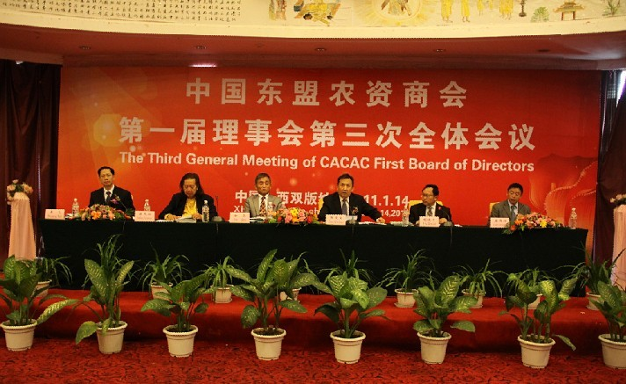
2011年1月12日-15日中国东盟农资商会在中国云南西双版纳举办了协会第一届理事会、常务理事会第三次全体会议。一年一度的理事会、常务理事会全体会议，是总结过去，计划将来的重要会议，是理事为进一步办好商会献计献策，理事会倾听意见、改进工作，更好地为会员服务的重要机会，同时也是理事之间深化交流、寻求商机、谋求合作的重要平台。
中国东盟农资商会常务副会长、法定代表人、广西供销合作联社书记、主任胡德才致开幕词，会议中审议通过了增补第一届理事会理事、增补中国东盟农资商会第一届理事会常务理事、增补第一届理事会副会长候选人、提名中国东盟农资商会秘书处副秘书长、提名中国东盟商会会刊编辑部负责人。会议中宣读中国东盟农资商会2011年工作计划及中国东盟农资商会2011-2015年发展规划纲要。最后由中国东盟农资商会会长、中华全国供销合作总社原部长陈文宝做会议总结。
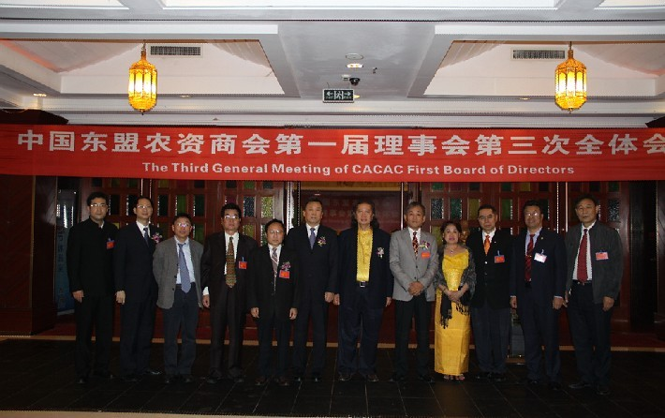
海南省农业交流协会受邀参加这次会议，海南省农业交流协会委托协会执行主席单位、海南国为投资有限公司的副董事长、执行总经理杨豪（浩凌）代表协会参加此次会议，并与国内外农资界人士交流洽谈，并对海南省2010-2011年重点项目——海南农资物流交易中心批发市场项目进行营销招商。中国和东盟的一百多家农资生产企业都纷纷表达了入驻该市场意向。
（海南省农业交流协会 陈慧嘉 二0一一年一月二十日）
二、海南省商务厅召开海南省2011年中小商贸企业融资担保交流会 海南省农业交流协会受邀参加
2011年1月17日上午，海南省商务厅在海口美华荷泰酒店成功举办了“海南省2011年中小商贸企业融资担保交流会”。省商务厅厅长叶章和为大会致辞，省财政厅、省金融办领导出席，省商务厅副厅长杨照耀主持会议。国开行海南省分行、工行海南省分行、农行海南省分行、中行海南省分行、建行海南省分行、交行海南省分行、光大银行海南省分行、深发行海口分行、海南省农信社等省内九大金融机构代表、海南省中小企业信用担保公司、海口市担保投资有限公司、海南农垦信用担保公司、海南信联盛等4家担保公司代表以及65家企业代表共150余人参加了会议。
海南省商务厅举办这次交流会，旨在建立商务部门、企业、担保公司、银行交流合作的平台，寻求四方合作的长效机制，从根本上解决企业融资难的问题。通过政府、金融机构、担保公司、企业等共同努力，把金融资金和财政资金用好、用活，最大限度地发挥资金效益，达到“各方受益、海南经济得发展”的目的。活动现场为参会的银行、融资担保公司搭建展台，全省有9家银行、4家融资担保公司、65家中小商贸企业参加了交流洽谈。会议气氛热烈，洽谈踊跃。
海南省农业交流协会受邀参加这次交流会，协会办公室主任杨裕荣代表我会出席该会议，就海南省农资物流交易中心批发市场等项目的金融服务、理财与各界人士交流洽谈。
（海南省农业交流协会 陈慧嘉 二0一一年一月二十日）

报送：中共中央办公厅、国务院办公厅、国家发改委、国家商务部、国家农业部、国家工信部、国家科技部、民革中央、中共海南省委、海南省人大、海南省政府、海南省政协、省委农办、省委组织部、省委政法委、省委统战部、省委政策研究室、省政府政策研究室、省发改委、省商务厅、省农业厅、省住房和城乡建设厅、省财政厅、省国土环境资源厅、省政府金融办、省科技厅、省民政厅、省质监局、省工商局、民革海南省委、省国资委、省供销社、中共海口市委、海口市人大、海口市政府、海口市政协、海口市发改委、海口市商务局、海口市国资委、海口市农业局、海口市国土局、海口市住建局、海口市规划局、海口市重点项目办、海口市科工信局、中共海口市纪委、海口市监察局、海口市效能办、海口市林业局、海口市海洋与渔业局、海口市旅游局、海口市外事侨务办、海口市政务服务中心、秀英区委、秀英区政府等。
发至：海南省农业交流协会名誉主席、顾问、专家、主席、副主席、秘书长、项目公司负责人等。
备注：有关领导的批示、建议和意见敬请及时反馈。
海交会网：www.ta.net.cn 农资商网：www.haae.org 邮箱：haaeorg@126.com

